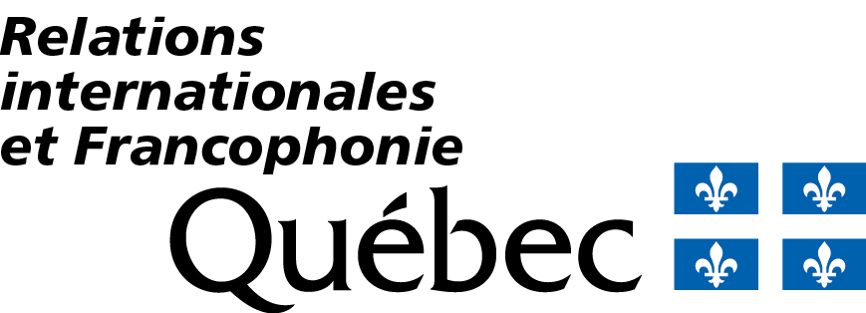

POUR DIFFUSION IMMÉDIATE
CNW TELBEC CODE 01

Mobilité jeunesse internationale
Vers un mode de fonctionnement optimisé pour l’Office Québec/Wallonie-Bruxelles pour la jeunesse
Montréal, le 2 février 2016. – En marge du séminaire « La mobilité un développement durable » co-organisé par Les Offices jeunesse internationaux du Québec (LOJIQ) et le Bureau International Jeunesse (BIJ), la ministre des Relations internationales et de la Francophonie, Mme Christine St-Pierre, et le ministre-président de la Fédération Wallonie-Bruxelles, M. Rudy Demotte, ont signé aujourd'hui un énoncé de principes visant l’adaptation du mécanisme de gouvernance de l’Office Québec/Wallonie-Bruxelles pour la jeunesse (OQWBJ).

Cet énoncé de principes manifeste l’intention du gouvernement du Québec et du gouvernement de la Communauté française de Belgique de revoir l’Entente relative à l’OQWBJ qui a été signée à Québec le 29 mars 2007. Ces changements auraient pour but d’adapter à la réalité actuelle le fonctionnement de l’organisme, de simplifier le processus d’inscription aux stages et de réduire les coûts administratifs liés à la gestion de l’OQWBJ. La ministre et le ministre-président ont par ailleurs exprimé leur volonté que la nouvelle entente permette de maintenir le caractère distinctif de la relation entre le Québec et la Communauté française de Belgique en matière de jeunesse.

« Ces modifications sont nécessaires étant donné l’augmentation du nombre de projets de mobilité jeunesse au cours des dernières années. Porte d’entrée unique pour tous les jeunes Belges souhaitant participer à un stage international, le Bureau International Jeunesse a fait ses preuves et c’est pourquoi nous nous en inspirerons pour faire évoluer nos façons de faire. Cette signature démontre l’importance de la mobilité jeunesse, un axe majeur de la relation privilégiée que nous avons développée avec la Communauté française de Belgique », a déclaré la ministre St-Pierre.

« Voici 32 ans que des projets de mobilité entre les jeunes québécois et belges francophones existent. De nombreuses études attestent ainsi que la mobilité internationale compte aujourd’hui parmi les moyens les plus efficaces pour améliorer l’insertion socio-professionnelle. Je me réjouis de cette volonté commune de voir perdurer et renforcer nos relations », a mentionné le ministre-président Demotte.

Mme St-Pierre et M. Demotte ont indiqué qu’un groupe de travail conjoint a été formé afin d’analyser les changements à effectuer et de proposer, d’ici la fin de l’été 2016, une nouvelle entente visant à réformer la coopération jeunesse du Québec et de la Communauté française de Belgique.

À propos de l’OQWBJ

Fleuron de la coopération bilatérale entre le Québec et la Belgique, l’OQWBJ a pris forme, en 1984, sous le nom de l’Agence Québec Wallonie Bruxelles pour la jeunesse. Depuis, il assure la promotion des échanges internationaux francophones auprès des jeunes âgés entre 16 et 35 ans du Québec, de Wallonie et de Bruxelles. Depuis ces 10 dernières années, iI y a eu 7 035 participants du Québec et de la Wallonie-Bruxelles qui ont bénéficié de l’appui de l’OQWBJ.

La section québécoise de l’OQWBJ relève de la ministre des Relations internationales et de la Francophonie. L’OQWBJ, l’Office franco-québécois pour la jeunesse (OFQJ), l’Office Québec- Amériques pour la jeunesse (OQAJ) et l’Office Québec-Monde pour la jeunesse sont collectivement désignés sous l’appellation de Les Offices jeunesse internationaux du Québec (LOJIQ).

Pour en savoir plus sur les activités du ministère des Relations internationales et de la Francophonie, consultez notre site Internet : www.mrif.gouv.qc.ca/. Suivez-nous également dans les médias sociaux :
- Facebook : https://www.facebook.com/MRIQuebec/
- Twitter : https://twitter.com/MRIF_Quebec
- LinkedIn : http://bit.ly/1lSqqTn

– 30 –

SOURCES :  François Caouette  Attaché de presse  Cabinet de la ministre des Relations internationales et de la Francophonie Téléphone : 418 649-2319  Laetitia Naklicki  Attachée de presse  Cabinet du ministre-président de la Fédération Wallonie-Bruxelles  Téléphone : +32(0) 474/840.049 | INFORMATION :  Claudine Bertrand  Conseillère en communication  Direction des communications  Ministère des Relations internationales  et de la Francophonie  Tél. : 418 649-2400, poste 57211

